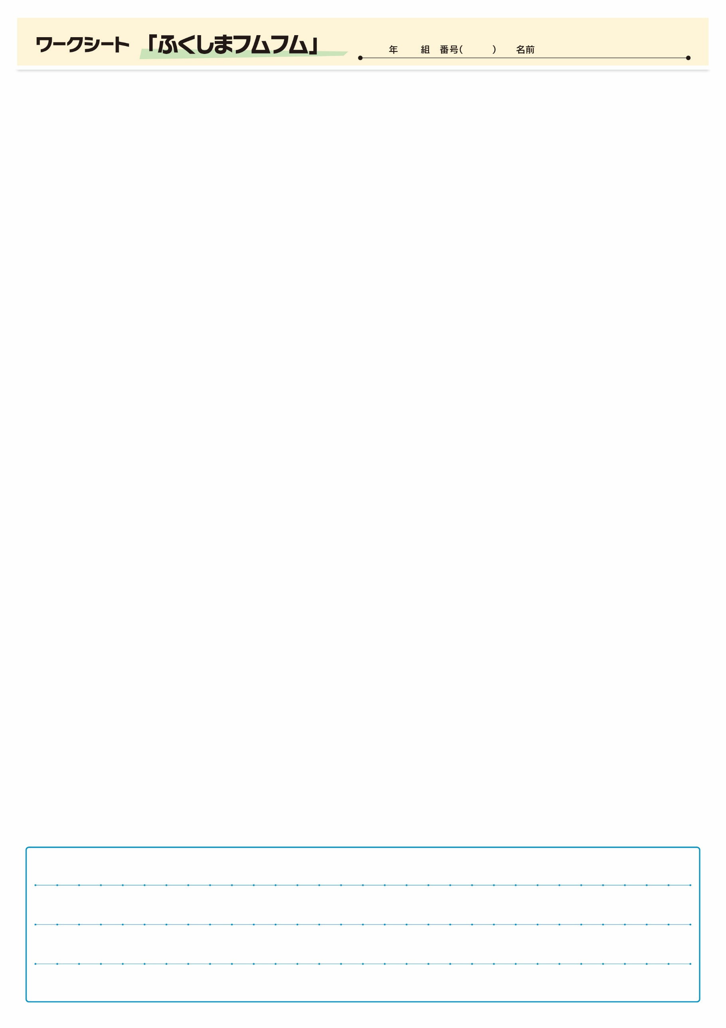
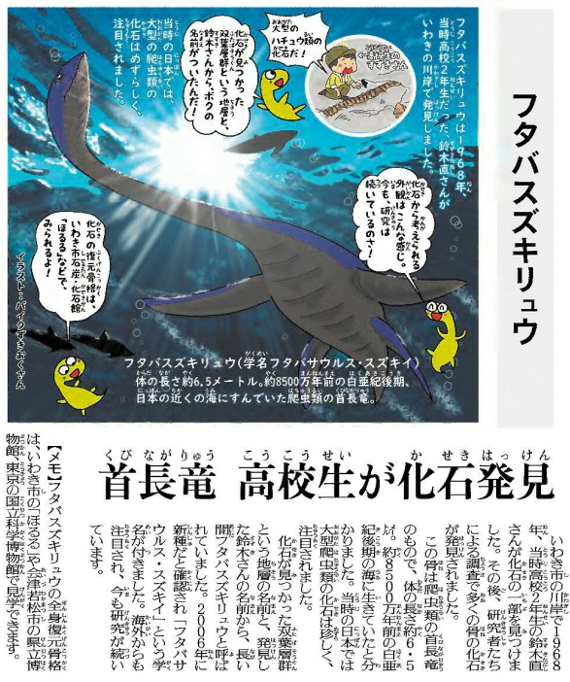

きじをよんでおもったこと、みんなとはなしてかんじたことをかこう。（120字くらい）

▲00月00日 ■■■■新聞掲載
▲10月30日 福島民友新聞掲載

